Título de la presentación, centrado, minúsculas, en fuente Tahoma de 14 puntos

Primer Autorª, Segundo Autor^{b}, Autor Ponente^{b}, Cuarto Autorª
ªPrimera Afiliación, Dirección; ^{b}Segunda Afiliación, Dirección
E-mail del autor ponente

Palabras clave: utilice un máximo de 5 palabras clave

Resumen

El texto de la versión extendida deberá ser de 5 páginas A4 como máximo, incluyendo las referencias bibliográficas. Comience con un resumen del trabajo después de dejar dos líneas en blanco. Use fuente de letra Calibri de 12 puntos, a espacio sencillo, sin sangrías, con márgenes de 3 cm por cada lado. Use una fuente de 10 puntos Tahoma para autores y filiación. Deje una línea en blanco entre los distintos párrafos. No use notas de pie de página, tampoco añada números de página, éstos se incorporarán al crear el documento final de los proceedings. El documento con la versión extendida se debe enviar por email a: info@lignomad.com en un archivo de Word con extensión doc o docx antes del 30 de abril de 2019.

Las ecuaciones deben ir numeradas, los números irán entre paréntesis. Utilice tablas para mantener el formato con más facilidad, los bordes de las tablas se dejarán en invisible para la versión final. Se da un ejemplo aquí:

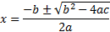 | (1)

Las tablas que se incluyan deben ir en medio del texto, procure que no queden en la parte inicial o final de las páginas para evitar que queden cortadas en el momento de editar el documento final. Incluya un texto descriptivo arriba de la tabla que comience con su numeración. Use fuente Calibri de 10 puntos, centrado y en cursiva. Las unidades (SI) han de ir entre corchetes. Se da un ejemplo:
Tabla 1. Resultados del ensayo
Espécimen | Longitud [m] | Ancho [m] | Alto[m] | Masa [kg]
1ª | 1 | 1 | 1 | 1
2 | 2 | 2 | 2 | 2
3^{b} | 3 | 3 | 3 | 3

Las figuras pueden ser a color y deben referenciarse en el texto como Fig. 1 o (Fig. 1) como parte del texto. No utilice comandos de referencia o numerado automático. Incluya un texto descriptivo debajo de la figura. Use fuente Calibri de 10 puntos, centrado y en cursiva. Utilice tablas para mantener el formato con más facilidad, los bordes de las tablas se dejarán en invisible para la versión final. Se da un ejemplo aquí:

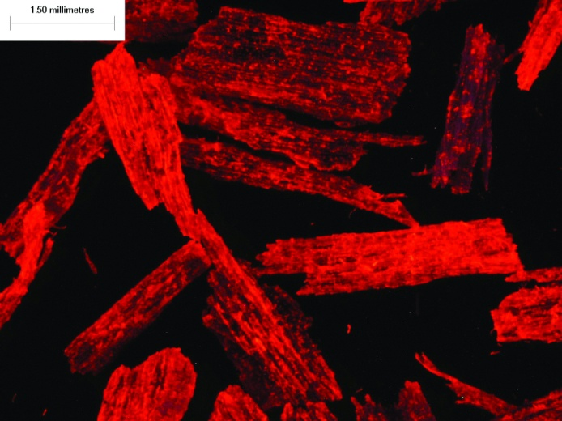
Figura 1. Puede usar imágenes a color | Figura 2. Utilice tablas para mantener el formato, los bordes de las tablas se dejarán en invisible para la versión final.

Referencias

(1) Bourbonnais, R.; Paice, M. G. Oxidation of non-phenolic substrates. An expanded role for laccase in lignin biodegradation. FEBS Lett. 1990, 267, 99.

